Міністерство освіти і науки України

Національний авіаційний університет

Факультет кібербезпеки, комп’ютерної та програмної інженерії

Кафедра інженерії програмного забезпечення

**Лабораторна робота № 1.3**

«Визначення властивостей об’єктів в просторах з метрикою, нормою та скалярним добутком»

**Варіант: 4 (20)**

**Виконано студентом групи:**

ПІ-322, Царук С.О.

**Перевірено:**

Волкогон В.О.

Київ – 2020

**Мета лабораторної роботи –** ознайомитись з узагальненими моделями відстані між об’єктами в метричних просторах, розміру об’єктів в нормованих просторах, визначенням кута між об’єктами в просторах зі скалярним добутком.

**Завдання**

1. Знайти відстань між числами:

|  |  |  |  |  |  |
| --- | --- | --- | --- | --- | --- |
| **Варіант** | **Цілі числа** | |  | **Дробові числа** | |
| **Х** | **Y** | **Х** | **Y** |
| 4 | -3 | 4 | -8/5 | -2/6 |

1. Знайти відстань між векторами по всім трьом метрикам:

|  |  |  |  |  |  |  |  |
| --- | --- | --- | --- | --- | --- | --- | --- |
| **Варіант** | **Вектор 1** | | |  | **Вектор 2** | | |
| **х1** | **х2** | **х3** | **у1** | **у2** | **у3** |
| 4 | -3 | 4 | -8 | 5 | 7 | -10 |

1. Знайти відстань між кодовими посилками:

|  |  |  |  |
| --- | --- | --- | --- |
| **Варіант** | **Кодова посилка 1** |  | **Кодова посилка 2** |
| 4 | 01101101 | 11110010 |

1. Знайти відстань між функціями F(x) та G(x) на інтервалі [a, b]:

|  |  |  |  |
| --- | --- | --- | --- |
| **Варіант** | **Інтервал** | **F(x)** | **G(x)** |
| 4 | [0;1] | х | -х |

1. Розробити калькулятор обчислення відстані між трьох-вимірними векторами по трьом метрикам – евклідовій, городській та Чебішевській.

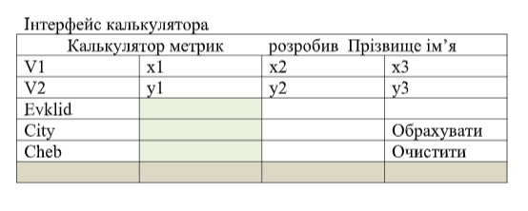

**Хід роботи**

1. d(x, y) = |-3 - 4| = 7

d(x, y) = |-8/5 – (-2/6)| = |-48/30 + 10/30| = 38/30 = 19/15

1. Евклідова метрика: $d(x, y)=\sqrt{{\left(-3-5\right)}^{2}+{\left(4-7\right)}^{2}+{\left(-8+10\right)}^{2}}=\sqrt{64+9+4}=\sqrt{77}=8.77$

Манхеттенська метрика: d(x, y) = 8 + 3 + 2 = 13

Чебишева метрика: d(x, y) = max(8, 3, 2) = 8

1. d(x, y) = $∑01101101⊕11110010=∑10011111=6$
2. d(u, v) = max(х + х) = max(2х) = 2

Максимум досягається при х = 1

(2х)' = 2

d(u, v) = $\sqrt{∫{\left(2х\right)}^{2}}=\sqrt{\frac{4x^{3}}{3}}=\sqrt{\frac{4}{3}}=1.15$

1. Код (застосунок створено в осередку Visual Studio 2019 на мові C# з використанням Windows Forms):

Реалізація дій, що будуть відбуватись при натисненні кнопок «Результат» (button1_Click) та «Очистити все» (button2_Click)

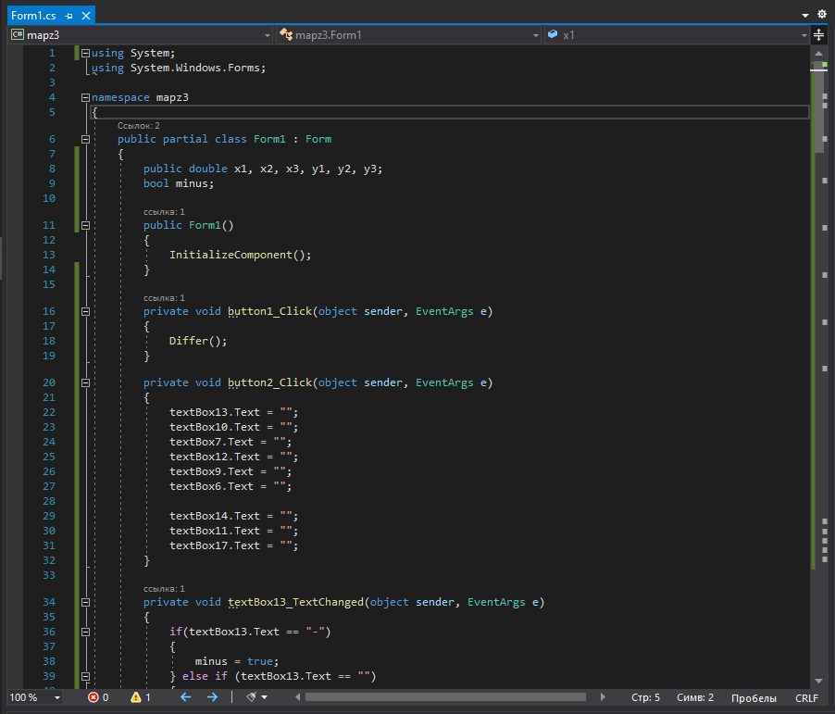

Реалізація внесення змін для всіх координат обох векторів

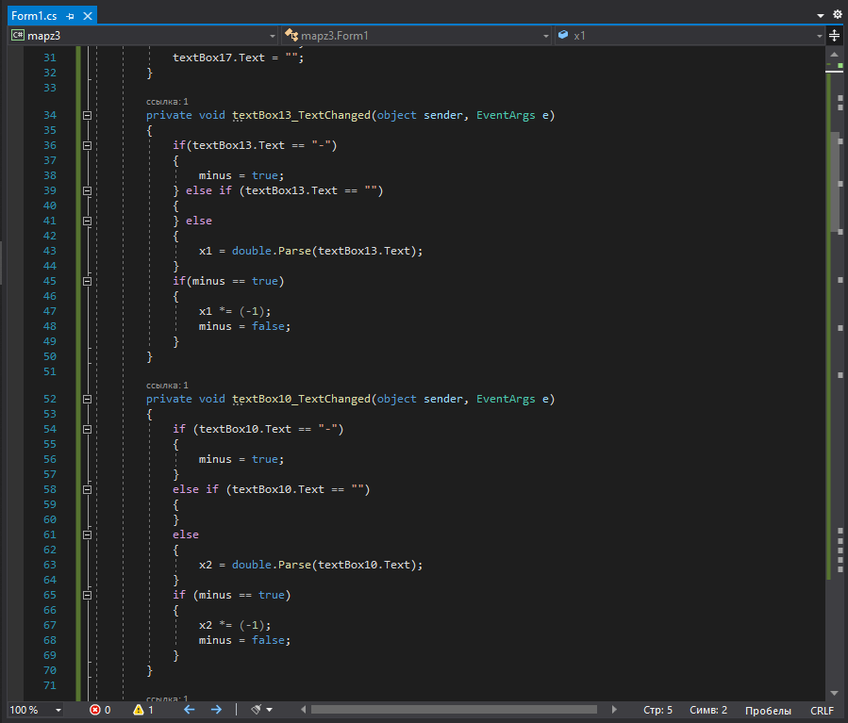

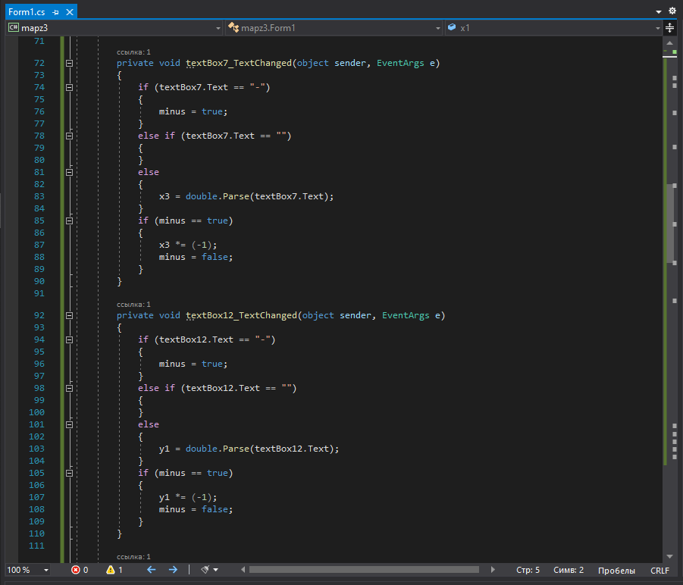

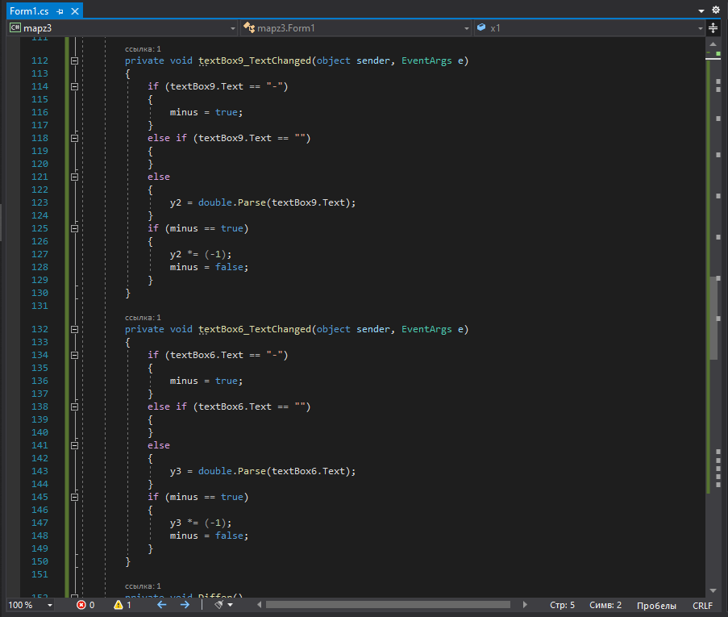

Реалізація вирахування різниць між відповідними координатами (Differ), обчислення результатів за Евклідовою (Evklid), Манхеттенською (City) та Чебишевою (Cheb) метриками

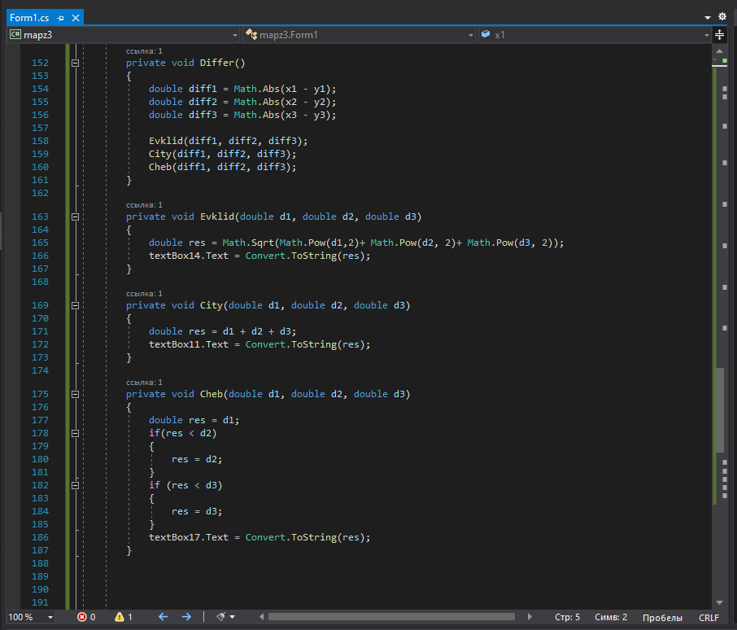

Результат виконання роботи (перевірку проведено з даними завдання №2, результати якого були обчислені власноруч):

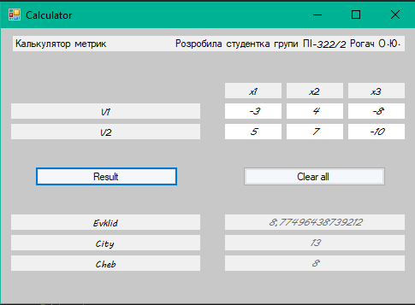 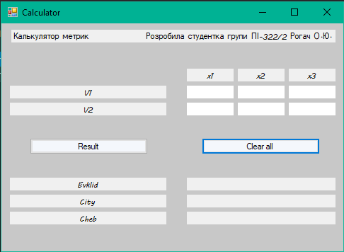

**Висновки**

Під час виконання лабораторної роботи я ознайомився з узагальненими моделями відстані між об’єктами в метричних просторах, розміру об’єктів в нормованих просторах, визначенням кута між об’єктами в просторах зі скалярним добутком.